

**BAZE PODATAKA**

Projekat

**Projektovanje baze podataka za podršku rada fudbalskog kluba**

Predmetni nastavnik:

Milosav Majstorović

Miloš Lalić

Student:

Lazar Marković 336/20

Janko Milosavljević 350/20

Datum predaje: 13.06.2022.

**Beograd**

**Jun, 2022.**

Sadrzaj

1.Rezime.................................................................................................. 3

2.Poslovni domen - OPIS.......................................................................…3

3.Podmodeli podataka ........................................................................... 4

4. Integrisani model podataka (PMOV)................................................... 6

5.Prevodjenje PMOV u relacioni model …………...................................... 7

6. SQL naredbe za kreiranje tabela.........................................................9

7.SQL naredbe za umetanje podataka...................................................12

8.Tabelarni prikaz sadrzaja tabela .........................................................18

9.Literatura ............................................................................................24

Projekat Fudbalski klub

**1. Rezime**

U ovom projektu je izvršena analiza poslovnog domena “Fudbalski klub”, kreiran je model podataka za

ovaj poslovni domen i izvršena njegova implementacija kroz kreiranje šeme relacione baze

podataka. Kroz SQL insert naredbe izvršeno je instanciranje ove šeme baze podataka. Na kraju,

dat je tabelarni prikaz sadržaja baze podataka.

**2. Poslovni domen – OPIS**

Poslovni domen je dekomponovan na dve celine (podsistema): Trener I Fudbaleri. U nastavku se daje kratak opis svih Celina.

I Celina – Zaposleni

Fudbalski klub se nalazi u jednom i samo jednom gradu. Grad ima naziv grada. Treninzi mogu biti odrzani na vise fudbalskih terena, koji su na razlicitim lokacijama. Svaki teren ima naziv, sifru lokacije I adresu. Jedan trening vodi jedan konkretan trener. Za trening se vodi evidencija o vremenu, datumu odrzavanja I sifri treninga. Vise igraca moze biti na jednom treningu. Radnik/Igrac/Trener ima JMBG, ime, prezime, pol, datum rodjenja, platu, premiju. Za angazovanje je potrebno voditi evidenciju od kada je radnik/igrac/trener angazovan na datom radnom mestu i kada se njegovo angazovanje zavrsava. Za radno mesto treba da se vodi evidencija o sifri I nazivu radnog mesta. Prodavac karata radi na blagajni. Blagajna ima svoju sifru. Na blagajnoj se prodaju ulaznice. Svaka ulaznica ima svoju sifru i cenu.

II Celina – Utakmica

U organizaciji I realizaciji utakmice ucestvuje odredjeni tim. Za svaku utakmicu vodi se evidencija o lokaciji, vremenu realizacije, datumu odigravanja kao i siframa oba kluba. Svaki klub ima naziv i sifru kluba. Klub mora da preda spisak igraca koji ce nastupati I ime trenera koji vodi ekipu. Fudbalski savez salje sudije koje ce biti zaduzene za deljenje pravde na utakmici. Fudbalski savez ima svoju sifru i godinu osnivanja. Sudijski tim se sastoji od glavnog i pomocnika. Svaki sudija ima JMBG, ime, prezime, pol, datum rodjenja, platu, premiju. Po zavrsetku utakmice sudije sastavljaju izvestaje o ishodu utakmice, koji mora biti potpisan od strane oba trenera, zatim se salje fudbalskom savezu.

**3. Podmodeli podataka**

U nastavku su prikazani podmodeli podataka, napred opisanih celina, kroz podmodele PMOV.

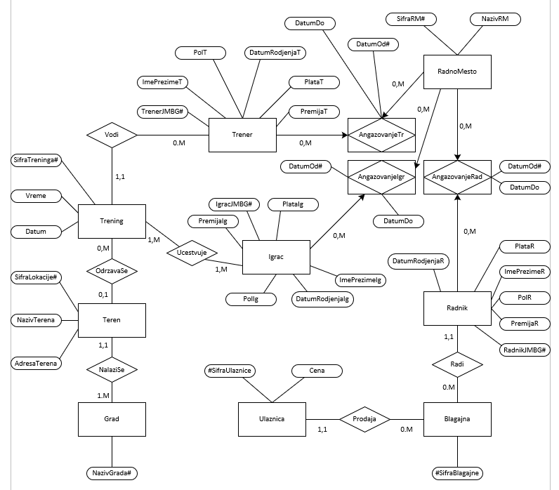

Slika 1. Podmodel PMOV - Zaposleni

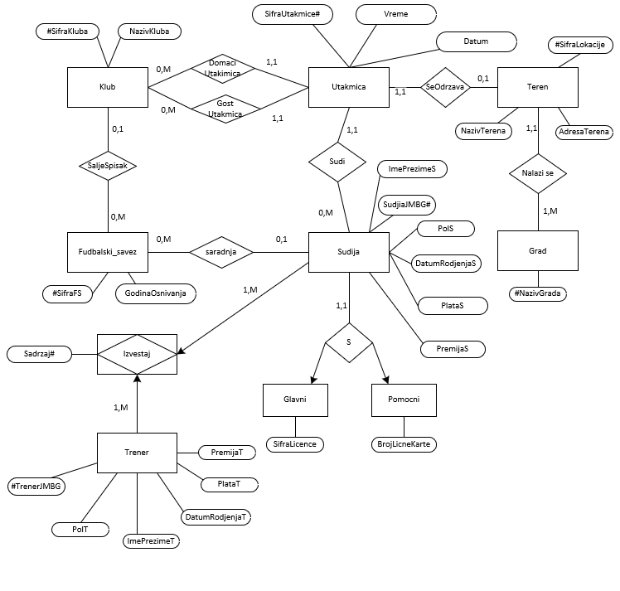

Slika 2. Podmodel PMOV - Utakmica

**4. Integrisani model podataka (PMOV)**

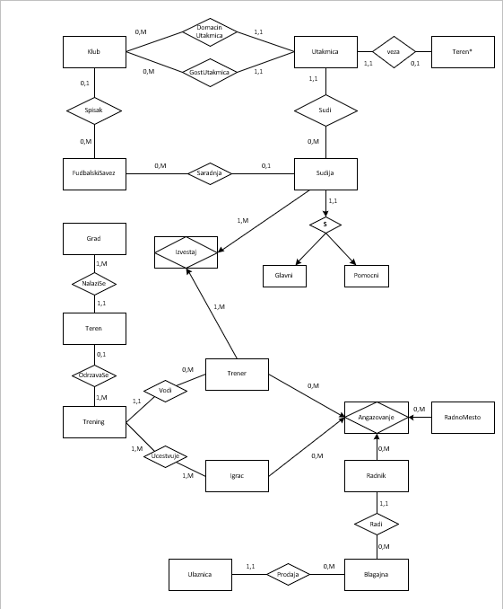

Slika 3. Integrisani PMOV

**5. Prevodjenje PMOV u relacioni model**

Grad(NazivGrada#)

Blagajna(SifraBlagajne#)

RadnoMesto(SifraRM#, NazivRM)

Igrac(IgracJMBG#, ImePrezimeIg, PolIg, DatumRodjenjaIg, PlataIg, PremijaIg)

Trener(TrenerJMBG#,ImePrezimeT,PolT,DatumRodjenjaT,PlataT,PremijaT)

FudbalskiSavez(SifraFS#,GodinaOsnivanja)

Ulaznica(SifraUlaznice#,SifraBlagajne#fk,Cena)

Ulaznica(SifraBlagajne#fk) referencira Blagajna(SifraBlagajne#)

Radnik(RadnikJMBG#,SifraBlagajne#fk,ImePrezimeR,PolR,DatumRodjenjaR,PlataR,PremijaR)

Radnik(SifraBlagajne#fk) referencira Blagajna(SifraBlagajne#)

Trening(SifraTreninga#, TrenerJMBG#fk, Vreme, Datum)

Trening(TrenerJMBG#fk) referencira Trener(TrenerJMBG#)

Teren(SifraLokacije#,NazivGrada#fk, SifraTreninga#fk,NazivTerena,AdresaTerena)

Teren(NazivGrada#fk) referencira Grad(NazivGrada#)

Teren(SifraTreninga#fk) referencira Trening(SifraTreninga#)

Sudija(SudijaJMBG#,SifraFS#fk,ImePrezimeS,PolS,DatumRodjenjaS,PlataS,PremijaS)

Sudija(SifraFS#fk) referencira FudbalskiSavez(SifraFS#)

Glavni(SudijaJMBG#fk,SifraLicence)

Glavni(SudijaJMBG#fk) referencira Sudija(SudijaJMBG#)

Pomocni(SudijaJMBG#fk,BrojLicneKarte)

Pomocni(SudijaJMBG#fk) referencira Sudija(SudijaJMBG#)

Klub(SifraFS#fk,SifraKluba,#NazivKluba)

KlubGost(SifraFS#fk) referencira FudbalskiSavez(SifraFS#)

Utakmica( SifraUtakmice#,SudijaJMBG#fk,SifraLokacije#fk,SifraKlubaG#fk,SifraKlubaD#fk, Vreme,Datum)

Utakmica(SudijaJMBG#fk) referencira Sudija(SudijaJMBG#)

Utakmica(SifraLokacije#fk) referencira Teren(SifraLokacije#)

Utakmica(SifraKlubaG#fk) referenicra Klub (SifraKluba#)

Utakmica(SifraKlubaD#fk) referenicra Klub (SifraKluba#)

IgracAngazovanje(DatOd#,IgracJMBG#fk,SifraRM#fk,DatDo)

IgracAngazovanje(IgracJMBG#fk) referencira Igrac(IgracJMBG#)

IgracAngazovanje(SifraRM#fk) referencira RadnoMesto(SifraRM#fk)

TrenerAngazovanje(DatOd#,TrenerJMBG#fk,SifraRM#fk,DatDo)

TrenerAngazovanje(TrenerJMBG#fk) referencira Trener(TrenerJMBG#)

TrenerAngazovanje(SifraRM#fk) referenciraRadnoMesto(SifraRM#fk)

RadnikAngazovanje(DatOd#,RadnikJMBG#fk,SifraRM#fk,DatDo)

RadnikAngazovanje(RadnikJMBG#fk) referencira Radnik(RadnikJMBG#)

RadnikAngazovanje(SifraRM#fk) referencira RadnoMesto(SifraRM#fk)

Izvestaj(TrenerJMBG#fk,SudijaJMBG#fk,Sadrzaj#)

Izvestaj(TrenerJMBG#fk) referencira Trener(TrenerJMBG#)

Izvestaj(SudijaJMBG#fk) referencira Sudija(SudijaJMBG#)

Ucestvuje(IgracJMBG#fk,SifraTreninga#fk)

Ucestvuje(IgracJMBG#fk) referencira Igrac(IgracJMBG#)

Ucestvuje(SifraTreninga#fk) referencira Trening(SifraTreninga#)

**6. SQL naredbe za kreiranje tabela**

use master;

go

IF EXISTS (SELECT name FROM master.dbo.sysdatabases WHERE name = N'Fudbalski_klub')

DROP DATABASE Fudbalski_klub

Go

CREATE DATABASE Fudbalski_klub;

Go

use Fudbalski_Klub;

go

create table [Grad](

[NazivGrada#] [nvarchar] (30) not null,

primary key ([NazivGrada#]))

Create table [Blagajna] (

SifraBlagajne# [int] not null,

primary key (SifraBlagajne#))

Create table [RadnoMesto](

[SifraRM#] [int] not null,

[NazivRM] [nvarchar] (30) not null,

primary key ([SifraRM#]))

Create table [Igrac](

[IgracJMBG#] [int] not null,

[ImePrezimeIg] [nvarchar] (30) not null,

[PolIg] [nvarchar] (10) not null,

[DatumRodjenjaIg] [date] not null,

[PlataIg] [money] not null,

[PremijaIg] [money] not null,

primary key ([IgracJMBG#]))

Create table [Trener](

[TrenerJMBG#] [int] not null,

[ImePrezimeT] [nvarchar] (30) not null,

[PolT] [nvarchar] (10) not null,

[DatumRodjenjaT] [date] not null,

[PlataT] [money] not null,

[PremijaT] [money] not null,

primary key ([TrenerJMBG#]))

Create table [FudbalskiSavez](

[SifraFS#] [int] not null,

[GodinaOsnivanja] [int] not null,

primary key ([SifraFS#]))

Create table [Ulaznica](

[SifraUlaznice#] [int] not null,

[Cena] [money] not null,

[SifraBlagajne#fk] [int] not null,

primary key (SifraUlaznice#),

foreign key ([SifraBlagajne#fk]) references [Blagajna] ([SifraBlagajne#]))

Create table [Radnik] (

[RadnikJMBG#] [int] not null,

[ImePrezimeR] [nvarchar] (30) not null,

[PolR] [nvarchar] (10) not null,

[DatumRodjenjaR] [date] not null,

[PlataR] [money] not null,

[PremijaR] [money] not null,

[SifraBlagajne#fk] [int] not null,

primary key ([RadnikJMBG#]),

foreign key ([SifraBlagajne#fk]) references [Blagajna] ([SifraBlagajne#]))

Create table [Trening](

[SifraTreninga#] [int] not null,

[Vreme] [nvarchar] (30) not null,

[Datum] [nvarchar] (30) not null,

[TrenerJMBG#fk] [int] not null,

primary key ([SifraTreninga#]),

foreign key ([TrenerJMBG#fk]) references [Trener] ([TrenerJMBG#]) )

Create table [Teren](

[SifraLokacije#] [int] not null,

[NazivTerena][nvarchar] (30) not null,

[AdresaTerena] [nvarchar] (30) not null,

[NazivGrada#fk] [nvarchar] (30) not null,

[SifraTreninga#fk] [int] not null,

primary key ([SifraLokacije#]),

foreign key ([NazivGrada#fk]) references [Grad] ([NazivGrada#]),

foreign key ([SifraTreninga#fk]) references [Trening] ([SifraTreninga#]))

Create table [Klub](

[SifraKluba#] [int] not null,

[NazivKluba] [nvarchar] (30) not null,

[SifraFS#fk] [int] not null,

primary key (SifraKluba#),

foreign key ([SifraFS#fk]) references [FudbalskiSavez] ([SifraFS#]))

Create table [Sudija](

[SudijaJMBG#] [int] not null,

[ImePrezimeS] [nvarchar] (30) not null,

[PolS] [nvarchar] (10) not null,

[DatumRodjenjaS] [date] not null,

[PlataS] [money] not null,

[PremijaS] [money] not null,

[SifraFS#fk] int not null,

primary key ([SudijaJMBG#]),

foreign key ([SifraFS#fk]) references [FudbalskiSavez]([SifraFS#]))

Create table Glavni(

[SudijaJMBG#fk] [int] not null,

[SifraLicence] [int] not null,

primary key ([SudijaJMBG#fk]),

foreign key ([SudijaJMBG#fk]) references [Sudija]([SudijaJMBG#]))

Create table Pomocni(

[SudijaJMBG#fk] [int] not null,

[BrojLicneKarte] [int] not null,

primary key ([SudijaJMBG#fk]),

foreign key ([SudijaJMBG#fk]) references [Sudija]([SudijaJMBG#]))

Create table Utakmica(

[SifraUtakmice#] [int] not null,

[Vreme] [time] not null,

[Datum] [date] not null,

[SifraLokacije#fk] [int] not null,

[SudijaJMBG#fk] [int] not null,

[SifraKlubaD#fk] [int] not null,

[SifraKlubaG#fk] [int] not null,

primary key ([SudijaJMBG#fk], [SifraLokacije#fk], [SifraUtakmice#]),

foreign key ([SifraLokacije#fk]) references [Teren] ([SifraLokacije#]),

foreign key ([SudijaJMBG#fk]) references [Sudija] ([SudijaJMBG#]),

foreign key ([SifraKlubaD#fk]) references [Klub] ([SifraKluba#]),

foreign key ([SifraKlubaG#fk]) references [Klub] ([SifraKluba#]))

Create table IgracAngazovanje (

IgracJMBG#fk int not null,

SifraRM#fk int not null,

DatOd# date not null,

DatDo date,

primary key (IgracJMBG#fk, SifraRM#fk, DatOd#),

foreign key (IgracJMBG#fk) references Igrac (IgracJMBG#),

foreign key (SifraRM#fk) references RadnoMesto (SifraRM#))

Create table TrenerAngazovanje (

TrenerJMBG#fk int not null,

SifraRM#fk int not null,

DatOd# date not null,

DatDo date,

primary key (TrenerJMBG#fk, SifraRM#fk, DatOd#),

foreign key (TrenerJMBG#fk) references Trener (TrenerJMBG#),

foreign key (SifraRM#fk) references RadnoMesto (SifraRM#))

Create table RadnikAngazovanje (

RadnikJMBG#fk int not null,

SifraRM#fk int not null,

DatOd# date not null,

DatDo date,

primary key (RadnikJMBG#fk, SifraRM#fk, DatOd#),

foreign key (RadnikJMBG#fk) references Radnik (RadnikJMBG#),

foreign key (SifraRM#fk) references RadnoMesto (SifraRM#))

Create table Izvestaj(

[Sadrzaj#] [nvarchar] (70) not null,

[SudijaJMBG#fk] [int] not null,

[TrenerJMBG#fk] [int] not null,

primary key ([TrenerJMBG#fk], [SudijaJMBG#fk], [Sadrzaj#]),

foreign key (SudijaJMBG#fk) references Sudija (SudijaJMBG#),

foreign key (TrenerJMBG#fk) references Trener (TrenerJMBG#))

Create table [Ucestvuje] (

[IgracJMBG#fk] [int] not null,

[SifraTreninga#fk] [int] not null,

primary key ([IgracJMBG#fk], [SifraTreninga#fk]),

foreign key (IgracJMBG#fk) references Igrac (IgracJMBG#),

foreign key (SifraTreninga#fk) references Trening (SifraTreninga#))

**7. SQL naredbe za umetanje podataka**

use Fudbalski_Klub

go

insert Blagajna (SifraBlagajne#) values (1111)

insert Blagajna (SifraBlagajne#) values (2222)

insert Grad (NazivGrada#) values ('Beograd')

insert Grad (NazivGrada#) values ('Novi Sad')

insert Grad (NazivGrada#) values ('Nis')

insert Grad (NazivGrada#) values ('Kraljevo')

insert RadnoMesto (SifraRM#, NazivRM) values (1111, 'Trener')

insert RadnoMesto (SifraRM#, NazivRM) values (2222, 'Igrac_Stalan')

insert RadnoMesto (SifraRM#, NazivRM) values (3333, 'Igrac_Pozajmica')

insert RadnoMesto (SifraRM#, NazivRM) values (4444, 'Blagajnik')

insert Igrac (IgracJMBG#, ImePrezimeIg, PolIg, DatumRodjenjaIg, PlataIg, PremijaIg) values (111, 'Dusan Skoric', 'Muski', CAST(N'1996-05-30' AS Date), 50000, 10000)

insert Igrac (IgracJMBG#, ImePrezimeIg, PolIg, DatumRodjenjaIg, PlataIg, PremijaIg) values (222, 'Ilija Rajkovic', 'Muski', CAST(N'1996-05-10' AS Date), 65000, 10000)

insert Igrac (IgracJMBG#, ImePrezimeIg, PolIg, DatumRodjenjaIg, PlataIg, PremijaIg) values (333, 'David Ilikic', 'Muski', CAST(N'1995-02-21' AS Date), 45000, 10000)

insert Igrac (IgracJMBG#, ImePrezimeIg, PolIg, DatumRodjenjaIg, PlataIg, PremijaIg) values (444, 'Mihajlo Jovanovic', 'Muski', CAST(N'1997-01-03' AS Date), 40000, 10000)

insert Igrac (IgracJMBG#, ImePrezimeIg, PolIg, DatumRodjenjaIg, PlataIg, PremijaIg) values (555, 'Strahinja Hajdukovic', 'Muski', CAST(N'1996-06-17' AS Date), 55000, 10000)

insert Igrac (IgracJMBG#, ImePrezimeIg, PolIg, DatumRodjenjaIg, PlataIg, PremijaIg) values (666, 'Vasilije Adamovic', 'Muski', CAST(N'1992-03-08' AS Date), 60000, 10000)

insert Igrac (IgracJMBG#, ImePrezimeIg, PolIg, DatumRodjenjaIg, PlataIg, PremijaIg) values (777, 'Grigor Dabizljevic', 'Muski', CAST(N'1995-10-29' AS Date), 35000, 10000)

insert Igrac (IgracJMBG#, ImePrezimeIg, PolIg, DatumRodjenjaIg, PlataIg, PremijaIg) values (888, 'Nikola Bora', 'Muski', CAST(N'1996-06-02' AS Date), 45000, 10000)

insert Igrac (IgracJMBG#, ImePrezimeIg, PolIg, DatumRodjenjaIg, PlataIg, PremijaIg) values (999, 'Sanja Maric', 'Zenski', CAST(N'1993-10-28' AS Date), 55000, 10000)

insert Igrac (IgracJMBG#, ImePrezimeIg, PolIg, DatumRodjenjaIg, PlataIg, PremijaIg) values (1010, 'Ana Cocic', 'Zenski', CAST(N'1991-05-15' AS Date), 65000, 10000)

insert Igrac (IgracJMBG#, ImePrezimeIg, PolIg, DatumRodjenjaIg, PlataIg, PremijaIg) values (1212, 'Katarina Stanojevic', 'Zenski', CAST(N'1999-09-09' AS Date), 75000, 10000)

insert Igrac (IgracJMBG#, ImePrezimeIg, PolIg, DatumRodjenjaIg, PlataIg, PremijaIg) values (1313, 'Tamara Glisic', 'Zenski', CAST(N'1998-08-08' AS Date), 35000, 10000)

insert Igrac (IgracJMBG#, ImePrezimeIg, PolIg, DatumRodjenjaIg, PlataIg, PremijaIg) values (1414, 'Nina Djukic', 'Zenski', CAST(N'1994-10-11' AS Date), 50000, 10000)

insert Igrac (IgracJMBG#, ImePrezimeIg, PolIg, DatumRodjenjaIg, PlataIg, PremijaIg) values (1515, 'Marija Jankovic', 'Zenski', CAST(N'1996-06-12' AS Date), 60000, 10000)

insert Igrac (IgracJMBG#, ImePrezimeIg, PolIg, DatumRodjenjaIg, PlataIg, PremijaIg) values (1616, 'Marijana Dumic', 'Zenski', CAST(N'1967-03-29' AS Date), 65000, 10000)

insert Trener (TrenerJMBG#, ImePrezimeT, PolT, DatumRodjenjaT, PlataT, PremijaT) values (1111, 'Milos Obrenovic', 'Muski', CAST(N'1965-05-30' AS Date), 50000, 10000)

insert Trener (TrenerJMBG#, ImePrezimeT, PolT, DatumRodjenjaT, PlataT, PremijaT) values (2222, 'Ilija Brcanin', 'Muski', CAST(N'1970-05-10' AS Date), 65000, 10000)

insert Trener (TrenerJMBG#, ImePrezimeT, PolT, DatumRodjenjaT, PlataT, PremijaT) values (3333, 'Aleksa Nenadovic', 'Muski', CAST(N'1969-02-21' AS Date), 45000, 10000)

insert Trener (TrenerJMBG#, ImePrezimeT, PolT, DatumRodjenjaT, PlataT, PremijaT) values (4444, 'Matija Nenadovic', 'Muski', CAST(N'1992-01-03' AS Date), 40000, 10000)

insert Trener (TrenerJMBG#, ImePrezimeT, PolT, DatumRodjenjaT, PlataT, PremijaT) values (5555, 'Stevan Andreic', 'Muski', CAST(N'1990-06-17' AS Date), 55000, 10000)

insert Trener (TrenerJMBG#, ImePrezimeT, PolT, DatumRodjenjaT, PlataT, PremijaT) values (6666, 'Stojan Mihajlovic', 'Muski', CAST(N'1979-03-08' AS Date), 60000, 10000)

insert Trener (TrenerJMBG#, ImePrezimeT, PolT, DatumRodjenjaT, PlataT, PremijaT) values (7777, 'Marko Carapic', 'Muski', CAST(N'1988-10-29' AS Date), 35000, 10000)

insert FudbalskiSavez (SifraFS#, GodinaOsnivanja) values (1, 1919)

insert Ulaznica (SifraUlaznice#, Cena, SifraBlagajne#fk) values (1, 250, 1111)

insert Ulaznica (SifraUlaznice#, Cena, SifraBlagajne#fk) values (2, 250, 1111)

insert Ulaznica (SifraUlaznice#, Cena, SifraBlagajne#fk) values (3, 300, 2222)

insert Ulaznica (SifraUlaznice#, Cena, SifraBlagajne#fk) values (4, 300, 2222)

insert Ulaznica (SifraUlaznice#, Cena, SifraBlagajne#fk) values (5, 250, 1111)

insert Radnik (RadnikJMBG#, ImePrezimeR, PolR, DatumRodjenjaR, PlataR, PremijaR, SifraBlagajne#fk) values (11111, 'Nikola Vujicic', 'Muski', CAST(N'1973-05-30' AS Date), 50000, 9000, 1111)

insert Radnik (RadnikJMBG#, ImePrezimeR, PolR, DatumRodjenjaR, PlataR, PremijaR, SifraBlagajne#fk) values (22222, 'Darko Bjelogrlic', 'Muski', CAST(N'1979-05-10' AS Date), 65000, 8000, 1111)

insert Radnik (RadnikJMBG#, ImePrezimeR, PolR, DatumRodjenjaR, PlataR, PremijaR, SifraBlagajne#fk) values (33333, 'Bosko Radovic', 'Muski', CAST(N'1980-12-15' AS Date), 65000, 7500, 2222)

insert Trening (SifraTreninga#, Vreme, Datum ,TrenerJMBG#fk) values (1, '18:00', '2018-08-01', 1111)

insert Trening (SifraTreninga#, Vreme, Datum ,TrenerJMBG#fk) values (2, '09:00', '2018-08-01', 2222)

insert Trening (SifraTreninga#, Vreme, Datum ,TrenerJMBG#fk) values (3, '18:00', '2018-08-02', 7777)

insert Trening (SifraTreninga#, Vreme, Datum ,TrenerJMBG#fk) values (4, '09:00', '2018-08-02', 1111)

insert Trening (SifraTreninga#, Vreme, Datum ,TrenerJMBG#fk) values (5, '18:00', '2018-08-03', 3333)

insert Trening (SifraTreninga#, Vreme, Datum ,TrenerJMBG#fk) values (6, '18:00', '2018-08-04', 1111)

insert Trening (SifraTreninga#, Vreme, Datum ,TrenerJMBG#fk) values (7, '09:00', '2018-08-04', 5555)

insert Trening (SifraTreninga#, Vreme, Datum ,TrenerJMBG#fk) values (8, '09:00', '2018-08-05', 4444)

insert Trening (SifraTreninga#, Vreme, Datum ,TrenerJMBG#fk) values (9, '18:00', '2018-08-05', 1111)

insert Trening (SifraTreninga#, Vreme, Datum ,TrenerJMBG#fk) values (10, '09:00', '2018-08-06', 3333)

insert Trening (SifraTreninga#, Vreme, Datum ,TrenerJMBG#fk) values (11, '18:00', '2018-08-06', 2222)

insert Trening (SifraTreninga#, Vreme, Datum ,TrenerJMBG#fk) values (12, '09:00', '2018-08-07', 6666)

insert Teren (SifraLokacije#, NazivTerena, AdresaTerena, NazivGrada#fk, SifraTreninga#fk) values (1111, 'STADION "RAJKO MITIĆ"', 'Ljutice Bogdana 1', 'Beograd', 5)

insert Teren (SifraLokacije#, NazivTerena, AdresaTerena, NazivGrada#fk, SifraTreninga#fk) values (2222, 'STADION FK "PARTIZAN"', 'Humska 1', 'Beograd', 3)

insert Teren (SifraLokacije#, NazivTerena, AdresaTerena, NazivGrada#fk, SifraTreninga#fk) values (3333, 'OMLADINSKI STADION', 'Milje Kovacevica 10', 'Novi Sad', 11)

insert Teren (SifraLokacije#, NazivTerena, AdresaTerena, NazivGrada#fk, SifraTreninga#fk) values (4444, 'GRADSKI STADION ZEMUN', 'Ugrinovacka 80', 'Kraljevo', 4)

insert Teren (SifraLokacije#, NazivTerena, AdresaTerena, NazivGrada#fk, SifraTreninga#fk) values (5555, 'STADION FK "OBILIĆ"', 'Gospodara Mučića 189', 'Nis', 1)

insert Klub (SifraKluba#, NazivKluba, SifraFS#fk) values (11, 'Crvena Zvezda', 1)

insert Klub (SifraKluba#, NazivKluba, SifraFS#fk) values (22, 'Partizan', 1)

insert Klub (SifraKluba#, NazivKluba, SifraFS#fk) values (33, 'Vojvodina', 1)

insert Klub (SifraKluba#, NazivKluba, SifraFS#fk) values (44, 'Cukaricki', 1)

insert Klub (SifraKluba#, NazivKluba, SifraFS#fk) values (55, 'Metalac', 1)

insert Klub (SifraKluba#, NazivKluba, SifraFS#fk) values (66, 'Mladost', 1)

insert Klub (SifraKluba#, NazivKluba, SifraFS#fk) values (77, 'Proleter', 1)

insert Klub (SifraKluba#, NazivKluba, SifraFS#fk) values (88, 'Vozdovac', 1)

insert Klub (SifraKluba#, NazivKluba, SifraFS#fk) values (99, 'Rad', 1)

insert Klub (SifraKluba#, NazivKluba, SifraFS#fk) values (10, 'Macva', 1)

insert Sudija (SudijaJMBG#, ImePrezimeS, PolS, DatumRodjenjaS, PlataS, PremijaS, SifraFS#fk) values (123, 'Milorad Miskovic', 'Muski', CAST(N'1975-12-02' AS Date), 170000, 50000, 1)

insert Sudija (SudijaJMBG#, ImePrezimeS, PolS, DatumRodjenjaS, PlataS, PremijaS, SifraFS#fk) values (223, 'Uros Djokic', 'Muski', CAST(N'1985-01-30' AS Date), 120000, 15000, 1)

insert Sudija (SudijaJMBG#, ImePrezimeS, PolS, DatumRodjenjaS, PlataS, PremijaS, SifraFS#fk) values (323, 'Jovana Nikolic', 'Zenski', CAST(N'1988-02-28' AS Date), 110000, 20000, 1)

insert Sudija (SudijaJMBG#, ImePrezimeS, PolS, DatumRodjenjaS, PlataS, PremijaS, SifraFS#fk) values (423, 'Mitar Maric', 'Muski', CAST(N'1996-12-22' AS Date), 100000, 20000, 1)

insert Sudija (SudijaJMBG#, ImePrezimeS, PolS, DatumRodjenjaS, PlataS, PremijaS, SifraFS#fk) values (523, 'Dragana Vukmirovic', 'Zenski', CAST(N'1978-04-05' AS Date), 110000, 16000, 1)

insert Sudija (SudijaJMBG#, ImePrezimeS, PolS, DatumRodjenjaS, PlataS, PremijaS, SifraFS#fk) values (623, 'Boban Rajovic', 'Muski', CAST(N'1999-09-23' AS Date), 180000, 21000, 1)

insert Glavni (SudijaJMBG#fk, SifraLicence) values (123, 987)

insert Glavni (SudijaJMBG#fk, SifraLicence) values (623, 789)

insert Pomocni (SudijaJMBG#fk, BrojLicneKarte) values (223, 2468)

insert Pomocni (SudijaJMBG#fk, BrojLicneKarte) values (323, 1357)

insert Pomocni (SudijaJMBG#fk, BrojLicneKarte) values (423, 6648)

insert Pomocni (SudijaJMBG#fk, BrojLicneKarte) values (523, 3986)

insert Utakmica (SifraUtakmice#, Vreme, Datum, SifraLokacije#fk, SudijaJMBG#fk, SifraKlubaD#fk, SifraKlubaG#fk) values (1, CAST(N'11:00:00' as time), CAST(N'2018-09-15' as date), 1111, 123, 11, 66)

insert Utakmica (SifraUtakmice#, Vreme, Datum, SifraLokacije#fk, SudijaJMBG#fk, SifraKlubaD#fk, SifraKlubaG#fk) values (2, CAST(N'15:00:00' as time), CAST(N'2018-09-15' as date), 2222, 623, 22, 77)

insert Utakmica (SifraUtakmice#, Vreme, Datum, SifraLokacije#fk, SudijaJMBG#fk, SifraKlubaD#fk, SifraKlubaG#fk) values (3, CAST(N'12:00:00' as time), CAST(N'2018-09-17' as date), 3333, 623, 33, 88)

insert Utakmica (SifraUtakmice#, Vreme, Datum, SifraLokacije#fk, SudijaJMBG#fk, SifraKlubaD#fk, SifraKlubaG#fk) values (4, CAST(N'17:00:00' as time), CAST(N'2018-09-17' as date), 4444, 123, 44, 99)

insert Utakmica (SifraUtakmice#, Vreme, Datum, SifraLokacije#fk, SudijaJMBG#fk, SifraKlubaD#fk, SifraKlubaG#fk) values (5, CAST(N'20:00:00' as time), CAST(N'2018-09-20' as date), 5555, 623, 55, 10)

insert IgracAngazovanje (IgracJMBG#fk, SifraRM#fk, DatOd#, DatDo) values (111, 2222, (CAST(N'2018-07-15' as date)), null)

insert IgracAngazovanje (IgracJMBG#fk, SifraRM#fk, DatOd#, DatDo) values (222, 2222, (CAST(N'2017-01-15' as date)), null)

insert IgracAngazovanje (IgracJMBG#fk, SifraRM#fk, DatOd#, DatDo) values (333, 3333, (CAST(N'2018-03-05' as date)), (CAST(N'2020-03-05' as date)))

insert IgracAngazovanje (IgracJMBG#fk, SifraRM#fk, DatOd#, DatDo) values (1616, 2222, (CAST(N'2016-12-30' as date)), (CAST(N'2022-12-30' as date)))

insert IgracAngazovanje (IgracJMBG#fk, SifraRM#fk, DatOd#, DatDo) values (1010, 3333, (CAST(N'2017-12-12' as date)), null)

insert IgracAngazovanje (IgracJMBG#fk, SifraRM#fk, DatOd#, DatDo) values (777, 2222, (CAST(N'2015-07-16' as date)), (CAST(N'2019-07-16' as date)))

insert TrenerAngazovanje (TrenerJMBG#fk, SifraRM#fk, DatOd#, DatDo) values (1111, 1111, (CAST(N'2013-08-09' as date)), (CAST(N'2019-08-09' as date)))

insert TrenerAngazovanje (TrenerJMBG#fk, SifraRM#fk, DatOd#, DatDo) values (2222, 1111, (CAST(N'2014-06-15' as date)), null)

insert TrenerAngazovanje (TrenerJMBG#fk, SifraRM#fk, DatOd#, DatDo) values (3333, 1111, (CAST(N'2015-10-16' as date)), null)

insert TrenerAngazovanje (TrenerJMBG#fk, SifraRM#fk, DatOd#, DatDo) values (4444, 1111, (CAST(N'2017-01-01' as date)), null)

insert TrenerAngazovanje (TrenerJMBG#fk, SifraRM#fk, DatOd#, DatDo) values (5555, 1111, (CAST(N'2011-11-11' as date)), (CAST(N'2015-11-11' as date)))

insert RadnikAngazovanje (RadnikJMBG#fk, SifraRM#fk, DatOd#, DatDo) values (11111, 4444, (CAST(N'2016-08-09' as date)), null)

insert RadnikAngazovanje (RadnikJMBG#fk, SifraRM#fk, DatOd#, DatDo) values (22222, 4444, (CAST(N'2015-02-06' as date)), null)

insert RadnikAngazovanje (RadnikJMBG#fk, SifraRM#fk, DatOd#, DatDo) values (33333, 4444, (CAST(N'2018-01-12' as date)), null)

insert Izvestaj (Sadrzaj#, SudijaJMBG#fk, TrenerJMBG#fk) values ('Rezultat: 1:0. Na Utakmici je bilo 5 ZUTA(IH) i 0 CRVENI\H karton(a)', 123, 2222)

insert Izvestaj (Sadrzaj#, SudijaJMBG#fk, TrenerJMBG#fk) values ('Rezultat: 3:4. Na Utakmici je bilo 4 ZUTA(IH) i 0 CRVENI\H karton(a)', 623, 4444)

insert Izvestaj (Sadrzaj#, SudijaJMBG#fk, TrenerJMBG#fk) values ('Rezultat: 2:1. Na Utakmici je bilo 6 ZUTA(IH) i 1 CRVENI\H karton(a)', 623, 1111)

insert Izvestaj (Sadrzaj#, SudijaJMBG#fk, TrenerJMBG#fk) values ('Rezultat: 3:0. Na Utakmici je bilo 2 ZUTA(IH) i 2 CRVENI\H karton(a)', 123, 5555)

insert Izvestaj (Sadrzaj#, SudijaJMBG#fk, TrenerJMBG#fk) values ('Rezultat: 3:2. Na Utakmici je bilo 0 ZUTA(IH) i 0 CRVENI\H karton(a)', 623, 7777)

insert Ucestvuje(IgracJMBG#fk, SifraTreninga#fk) values (111, 1)

insert Ucestvuje(IgracJMBG#fk, SifraTreninga#fk) values (222, 2)

insert Ucestvuje(IgracJMBG#fk, SifraTreninga#fk) values (333, 3)

insert Ucestvuje(IgracJMBG#fk, SifraTreninga#fk) values (444, 4)

insert Ucestvuje(IgracJMBG#fk, SifraTreninga#fk) values (555, 5)

insert Ucestvuje(IgracJMBG#fk, SifraTreninga#fk) values (666, 6)

insert Ucestvuje(IgracJMBG#fk, SifraTreninga#fk) values (777, 7)

insert Ucestvuje(IgracJMBG#fk, SifraTreninga#fk) values (888, 8)

insert Ucestvuje(IgracJMBG#fk, SifraTreninga#fk) values (999, 9)

insert Ucestvuje(IgracJMBG#fk, SifraTreninga#fk) values (1010, 10)

insert Ucestvuje(IgracJMBG#fk, SifraTreninga#fk) values (1212, 11)

insert Ucestvuje(IgracJMBG#fk, SifraTreninga#fk) values (1313, 12)

insert Ucestvuje(IgracJMBG#fk, SifraTreninga#fk) values (1414, 3)

insert Ucestvuje(IgracJMBG#fk, SifraTreninga#fk) values (1515, 6)

insert Ucestvuje(IgracJMBG#fk, SifraTreninga#fk) values (1616, 9)

**8. Tabelarni prikaz sadrzaja tabela**

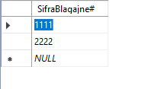

Slika 1. Tabela - Blagajna

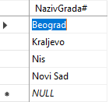

Slika 2. Tabela - Grad

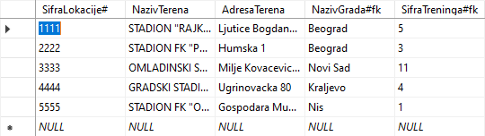

Slika 3. Tabela - Teren

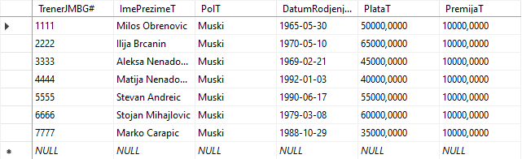

Slika 4. Tabela - Trener

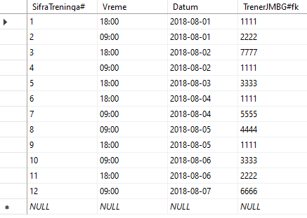

Slika 5. Tabela - Trening

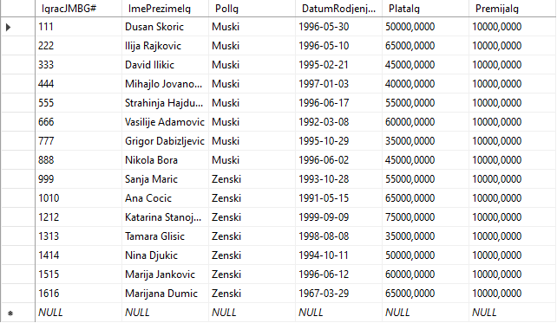

Slika 6. Tabela - Igrac

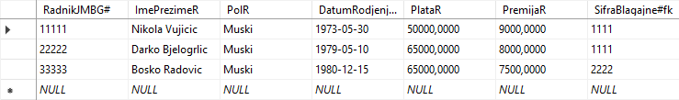

Slika 7. Tabela - Radnik

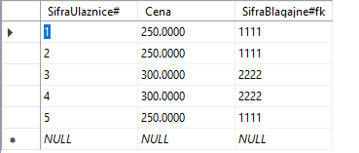

Slika 8. Tabela - Ulaznica

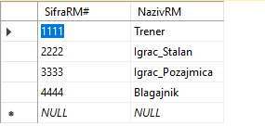

Slika 9. Tabela – Radno Mesto

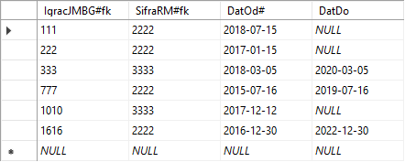

Slika 10. Tabela – Igrac Angazovanje

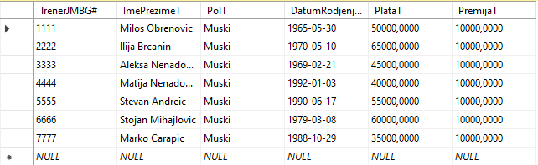

Slika 11. Tabela – Trener Angazovanje

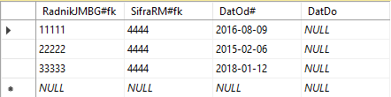

Slika 12. Tabela – Radnik Angazovanje

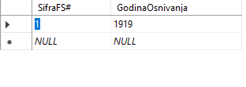

Slika 13. Tabela – Fudbalski Savez

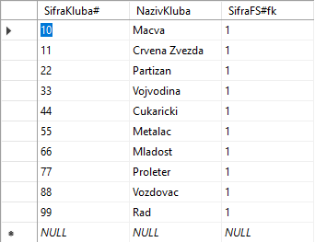

Slika 14. Tabela – Klub

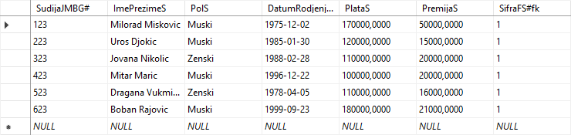

Slika 15. Tabela - Sudija

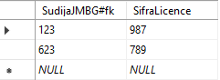

Slika 16. Tabela - Glavni

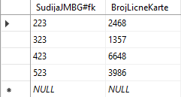

Slika 17. Tabela - Pomocni

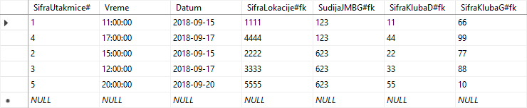

Slika 18. Tabela - Utakmica

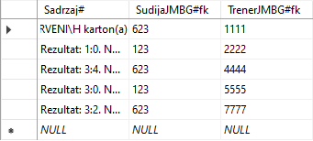

Slika 19. Tabela - Izvestaj

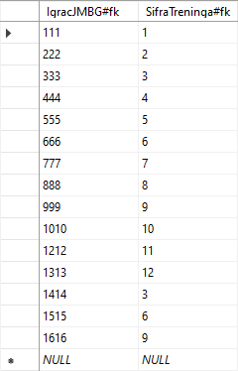

Slika 20. Tabela - Ucestvuje

**9.Prikaz baznih pogleda, procedura i funkcija**

U ovom poglavlju, po podsistemima, se daju prikazi pogleda, baznih procedura i funkcija.

# 9.1 Podsistem Zaposleni

# 9.1.1 Pogled

Potrebno je kreirati pogled pIgrac_RadnoMesto_IgracAngazovanje (prefiks p za pogled) kroz koji će se moći videti podaci o Igračima, njihovi statusi(NazivRM#) i podaci njihovih angažovanja. Od podataka igrača, pogled prikazuje sledeće: jmbg igrača, ime i prezime, pol i ukupna zarada.

Use Fudbalski_klub;

Go

CREATE VIEW pIgrac_RadnoMesto_IgracAngazovanje(IgracJMBG#,ImePrezimeIg,PolIg,PlataIg,PremijaIg,SifraRM#,NazivRM,datOd#,datDo)

AS

SELECT i.IgracJMBG#,i.ImePrezimeIg,i.PolIg,i.PlataIg,i.PremijaIg,

rm.SifraRM#,rm.NazivRM,a.datOd#,a.datDo

FROM Igrac i left join IgracAngazovanje a on i.IgracJMBG#=a.IgracJMBG#fk left join RadnoMesto rm on a.SifraRM#fk=rm.SifraRM#

GO

Select *

from pIgrac_RadnoMesto_IgracAngazovanje

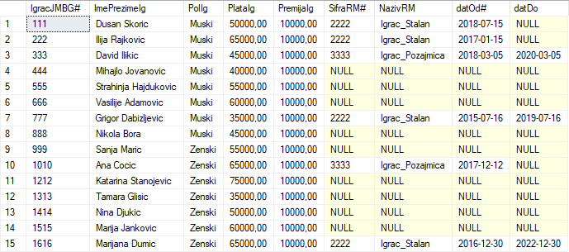

# 9.1.2 Poslovna transakcija i bazna procedura

## 9.1.2.1 Definicija poslovne transakcije

Fudblaski klub u nekim situacijama dobija igrače na probni period. Igrači koji nemaju tekuće angažovanje se rasporedjuju na sledeći način:

* Svi igrači bez tekućeg angažovanja(DatOd je prazno) postaju igrači na probi. Početak angažovanja je tekući datum. Takodje, igračima na probi se plate smanjuju za odredjeni procenat.

## 9.1.2.2 Bazna procedura

Napraviti baznu proceduru kdpProbniPeriod (prefiks kdp - korisnički definisana prodecura), koja će kao argument prihvatiti naziv novog radnog mesta u kome treba rasporediti igrača/igrače i procenat smanjenja plate za nova radna mesta. Šifra novog radnog mesta treba da je za 1111 veća od tada najveće šifre radnog mesta. Formirati novo angažovanje (ili angažovanja) u skladu sa definicijom poslovle transakcije objašnjene ranije.

U nastavku sledi programski kod za kreiranje bazne procedure:

use Fudbalski_klub

go

CREATE PROCEDURE kdpProbniPeriod

@pNazivRM nvarchar(30),@lprocsmanjenja numeric

AS

DECLARE @lSifraNovoRM as int ,@lBrojUbacenihAngazovanja as int =0

BEGIN TRY

SET XACT_ABORT ON --U slučaju pojave greške sprečavanje daljeg izvršavanja

if not @lprocsmanjenja between 0 and 100 throw 50000 ,'', 1

UPDATE pIgrac_RadnoMesto_IgracAngazovanje

set pIgrac_RadnoMesto_IgracAngazovanje.PlataIg = pIgrac_RadnoMesto_IgracAngazovanje.PlataIg - (pIgrac_RadnoMesto_IgracAngazovanje.PlataIg * @lprocsmanjenja/100)

FROM pIgrac_RadnoMesto_IgracAngazovanje

WHERE (pIgrac_RadnoMesto_IgracAngazovanje.SifraRM# is null )

SELECT @lSifraNovoRM=isnull(max(RadnoMesto.SifraRM#),0)+1111

FROM RadnoMesto

BEGIN TRANSACTION

--Ubacivanje novog radnog mesta

INSERT INTO RadnoMesto(SifraRM#,NazivRM)

values(@lSifraNovoRM,@pNazivRM)

--Ubacivanje angažovanje na novo radno mesto, trenutno koji nisu angazovani

INSERT INTO IgracAngazovanje(IgracJMBG#fk,SifraRM#fk,DatOd#)

SELECT DISTINCT p.IgracJMBG#,@lSifraNovoRM,getDate ()

FROM pIgrac_RadnoMesto_IgracAngazovanje p

WHERE (p.SifraRM# is null )

--Odredjivanje koliko je ubačeno angažovanja

SELECT @lBrojUbacenihAngazovanja = count (*)

FROM IgracAngazovanje

WHERE SifraRM#fk=@lSifraNovoRM

IF @lBrojUbacenihAngazovanja =0

BEGIN

PRINT 'Nije uspelo ubacivanje angažovanja'

Print'Transakcija je poništila promene'

ROLLBACK TRANSACTION;

END

ELSE

BEGIN

PRINT 'Ubačeno je ' + str(@lBrojUbacenihAngazovanja)+' angažovanj(e/a)'

COMMIT TRANSACTION ;

END;

END TRY

BEGIN CATCH

PRINT 'DOŠLO JE DO GREŠKE!'

PRINT '-----Proverite ulazne parametre-----'

ROLLBACK TRANSACTION;

PRINT 'Transakcija je poništila promene.'

END CATCH;

--Pozivanje Bazne procedure

EXEC kdpProbniPeriod @pNazivRM='Igrac na probi', @lprocsmanjenja=10

## 9.1.3 Bazna funkcija

Potrebno je napraviti baznu funkciju kdfProbniPeriod (prefiks kdf - korisnički definisana funkcija) koja će kao argumente prihvatiti naziv radnog mesta i procenat smanjnja plate, a vratiti u tabeli jmbg igrača, ime i prezime, pol, platu i premije, šifru radnog mesta kao i nazvi radnog mesta i angažovanja igrača.

U nastavku sledi programski kod za kreiranje bazne funkcije. Iz primera se vidi da funkcija koristi predhodno definisani pogled Igrac_RadnoMesto_IgracAngazovanje.

use Fudbalski_klub

go

Create function kdfProbniPeriod(@pNazivRM nvarchar(30),@lprocsmanjenja numeric)

Returns table

AS

RETURN SELECT p.IgracJMBG#,p.ImePrezimeIg,p.PolIg,p.PlataIg,p.PremijaIg,p.SifraRM#,p.NazivRM,p.DatOd#,p.datDo

FROM pIgrac_RadnoMesto_IgracAngazovanje P

GO

SELECT *

FROM kdfProbniPeriod('Igrac na probi',10)

Funkcija vraća vrednost u tabeli, i tabela je prikazana u nastavku. Kao što se vidi igrači sa rednim brojevima 4, 5, 6, 8, 9, 11, ,12, 13, 14, su dobili angažovanje, promenjene su im plate i dobijaju radno mesto. Ranije je vidjeno u upitu nad pogledom da ovi igrači nisu imali angažovanja i da im je plata bila veća. Sadašnje njihovo angažovanje je pozivanje bazne procedure kdpProbniPeriod i ovime je pokazano da je bazna procedura izvršila željenju poslovnu transakciju (ubačeno je novo radno mesto, rasporedjeni su odgovarajući igrači na njega i plate su im regulisane).

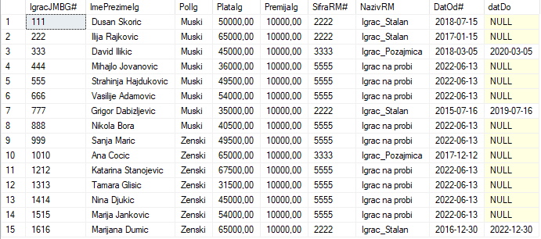

# 9.2 Podsistem Utakmica

# 9.2.1 Pogled

Potrebno je kreirati pogled pUtakmica_Teren_Grad_Sudija (prefiks p za pogled) kroz koji ce se moći videti podaci o utakmicama(sifra utakmice, JMBG sudije, sifre klubova domacina i gostujucih, vreme i datum odigravanja), gradovima(naziv grada), terenima(sifra lokacije, naziv i adresa terena) i sudijama(premija) na kojima se igraju utakmice.

Use Fudbalski_klub;

Go

CREATE VIEW pUtakmica_Teren_Grad_Sudija (SifraUtakmice#,SudijaJMBG#fk,SifraKlubaG#fk,SifraKlubaD#fk,Vreme,Datum,SifraLokacije#,NazivTerena,AdresaTerena,NazivGrada#fk,PremijaS)

AS

SELECT u.SifraUtakmice#,u.SudijaJMBG#fk,u.SifraKlubaG#fk,u.SifraKlubaD#fk,u.Vreme,u.Datum,te.SifraLokacije#,te.NazivTerena,te.AdresaTerena,te.NazivGrada#fk,s.PremijaS

From Utakmica u join Teren te on u.SifraLokacije#fk=te.SifraLokacije# join Sudija s on u.SudijaJMBG#fk=s.SudijaJMBG#

go

SELECT *

FROM pUtakmica_Teren_Grad_Sudija

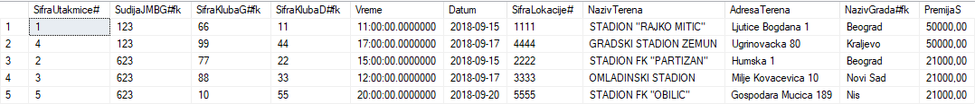

## 9.2.2.1 Definicija poslovne transakcije

Na terenu nije moguce održati utakmicu, i nju treba premestiti na novi teren. Utakmimce koje se premestaju se rasporedjuju na sledeći način:

* Trenutna sifra utakmice se dodeljuje novom terenu.
* Sudija koji sudi utakmicu na novom terenu dobija povećanje premije za odredjen procenat
* Na novom terenu se ne održavaju treninzi

## 9.2.2.2 Bazna procedura

Potrebno je kreiranu baznu proceduru kdpPromenaTerena (prefiks kdp - korisnički definisana procedura), koja će kao argument prihvatiti šifru utakmice, naziv i adresu novog terena, naziv novog grada kao i procenat povećanja premije sudije. Novom terenu treba dodeliti utakmicu. Šifra nove lokacije terena treba da je za 1111 veća od do tada najveće šifre lokacije terena.

U nastavku sledi programski kod za kreiranje bazne procedure.

use Fudbalski_klub

go

CREATE PROCEDURE kdpPromenaTerena

@pSifraUtakmice# int, @pNazivTerena nvarchar(30), @pAdresaTerena nvarchar(30), @pNazivGrada nvarchar(30), @lprocpovecanja numeric

AS

DECLARE @lSifraNoveLokacije as int

BEGIN TRY

SET XACT_ABORT ON --U slučaju pojave greške sprečavanje daljeg izvršavanja

if not @lprocpovecanja > 0 throw 50000 ,'', 1

BEGIN TRANSACTION

--Ubacivanje novog grada

INSERT INTO Grad(NazivGrada#)

values(@pNazivGrada)

--Ubacivanje novog terena

SELECT @lSifraNoveLokacije=isnull(max(Teren.SifraLokacije#),0)+1111

FROM Teren

INSERT INTO Teren([SifraLokacije#],[NazivTerena],[AdresaTerena],[NazivGrada#fk],[SifraTreninga#fk])

values(@lSifraNoveLokacije,@pNazivTerena,@pAdresaTerena,@pNazivGrada,null)

UPDATE pUtakmica_Teren_Grad_Sudija

set pUtakmica_Teren_Grad_Sudija.PremijaS = pUtakmica_Teren_Grad_Sudija.PremijaS + (pUtakmica_Teren_Grad_Sudija.PremijaS * @lprocpovecanja/100)

FROM pUtakmica_Teren_Grad_Sudija

WHERE (pUtakmica_Teren_Grad_Sudija.SifraUtakmice# = @pSifraUtakmice# )

UPDATE Utakmica

set Utakmica.SifraLokacije#fk=6666

FROM Utakmica

WHERE (Utakmica.SifraUtakmice# = 5 )

COMMIT TRANSACTION

END TRY

BEGIN CATCH

PRINT 'DOŠLO JE DO GREŠKE!'

PRINT '-----Proverite ulazne parametre-----'

ROLLBACK TRANSACTION;

PRINT 'Transakcija je poništila promene.'

END CATCH;

--Pozivanje bazne procedure

EXEC kdpPromenaTerena @pSifraUtakmice#=5, @pNazivTerena='Rupača',

@pAdresaTerena='Blok 33', @pNazivGrada='Novi Beograd', @lprocpovecanja=200

## 9.2.3. Bazna funkcija

Potrebno je kreirati baznu funkciju kdfPromenTerena(prefiks kdf - korisnički definisana funkcija), koja će kao argument prihvatiti šifru utakmice, naziv i adresu novog terena, naziv novog grada kao i procenat povećanja premije sudije. Bazna funkcija vraća tabeli šifru utakmice, jmbg sudije, šifru kluba gostujućeg i domaćina, vreme i datum utakmice, šifru lokacije, naziv i adresu terena, naziv grada i premiju sudije.

U nastavku sledi programski kod za kreiranje bazne funkcije koja koristi prethodno definisani pogled Utakmica_Teren_Grad_Sudija.

use Fudbalski_klub

go

Create function kdfPromenaTerena(@pSifraUtakmice# int, @pNazivTerena nvarchar(30), @pAdresaTerena nvarchar(30), @pNazivGrada nvarchar(30), @lprocpovecanja numeric)

Returns table

AS

RETURN SELECT p.SifraUtakmice#,p.SudijaJMBG#fk,p.SifraKlubaG#fk,p.SifraKlubaD#fk,p.Vreme,p.Datum,p.SifraLokacije#,p.NazivTerena,p.AdresaTerena,p.NazivGrada#fk,p.PremijaS

FROM pUtakmica_Teren_Grad_Sudija P

GO

SELECT *

FROM kdfPromenaTerena(5, 'Rupača', 'Blok 33', 'Novi Beograd', 200)

Funkcija vraća vrednost u tabeli, i tabela je prikazana u nastavku. Vidimo da utakmica pod brojem 5 je promenila teren i sudiji koji je sudio tu utakmicu je povećana premija. Ranije je vidjeno u upitu nad pogledom da se utakmica odigravala na različitom terenu i da je sudija imao manju premiju. Sadašnji teren i nova premija je rezultat pozivanja procedure kdpPromenaTerena i njom je pokazano da je bazna procedura izvršila željenu poslovnu transakciju (ubačen je novi teren i sudiji je povećana premija).

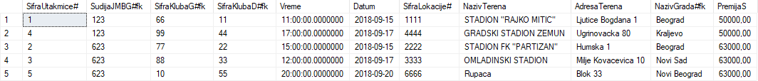

**10. Literatura**

1. Majstorović M.: Baze podataka, skripta, Visoka škola strukovnih studija za informacione tehnologije, Beograd, 2013.

2. M. Majstorović, Uvod u baze podataka, Visoka škola strukovnih studija za informacione tehnologije, Beograd, 2015, ISBN 978-86-89007-03-9.

3. Majstorović M.: Napredne baze podataka, ITS, Beograd, 2017, ISBN 978-86-89007-19-0.

4. Majstorović M.: Baze podataka, predavanja i vežbe za predmet u ppt formi, školska 2019/2020. (na studentskom portalu).